Buffon, de l’histoire naturelle à l’éternité littéraire
Académie Lorraine des Sciences, 15 mai 2024

Stéphane Schmitt, CNRS (Archives Henri Poincaré, Nancy)
stephane_schmitt@yahoo.fr

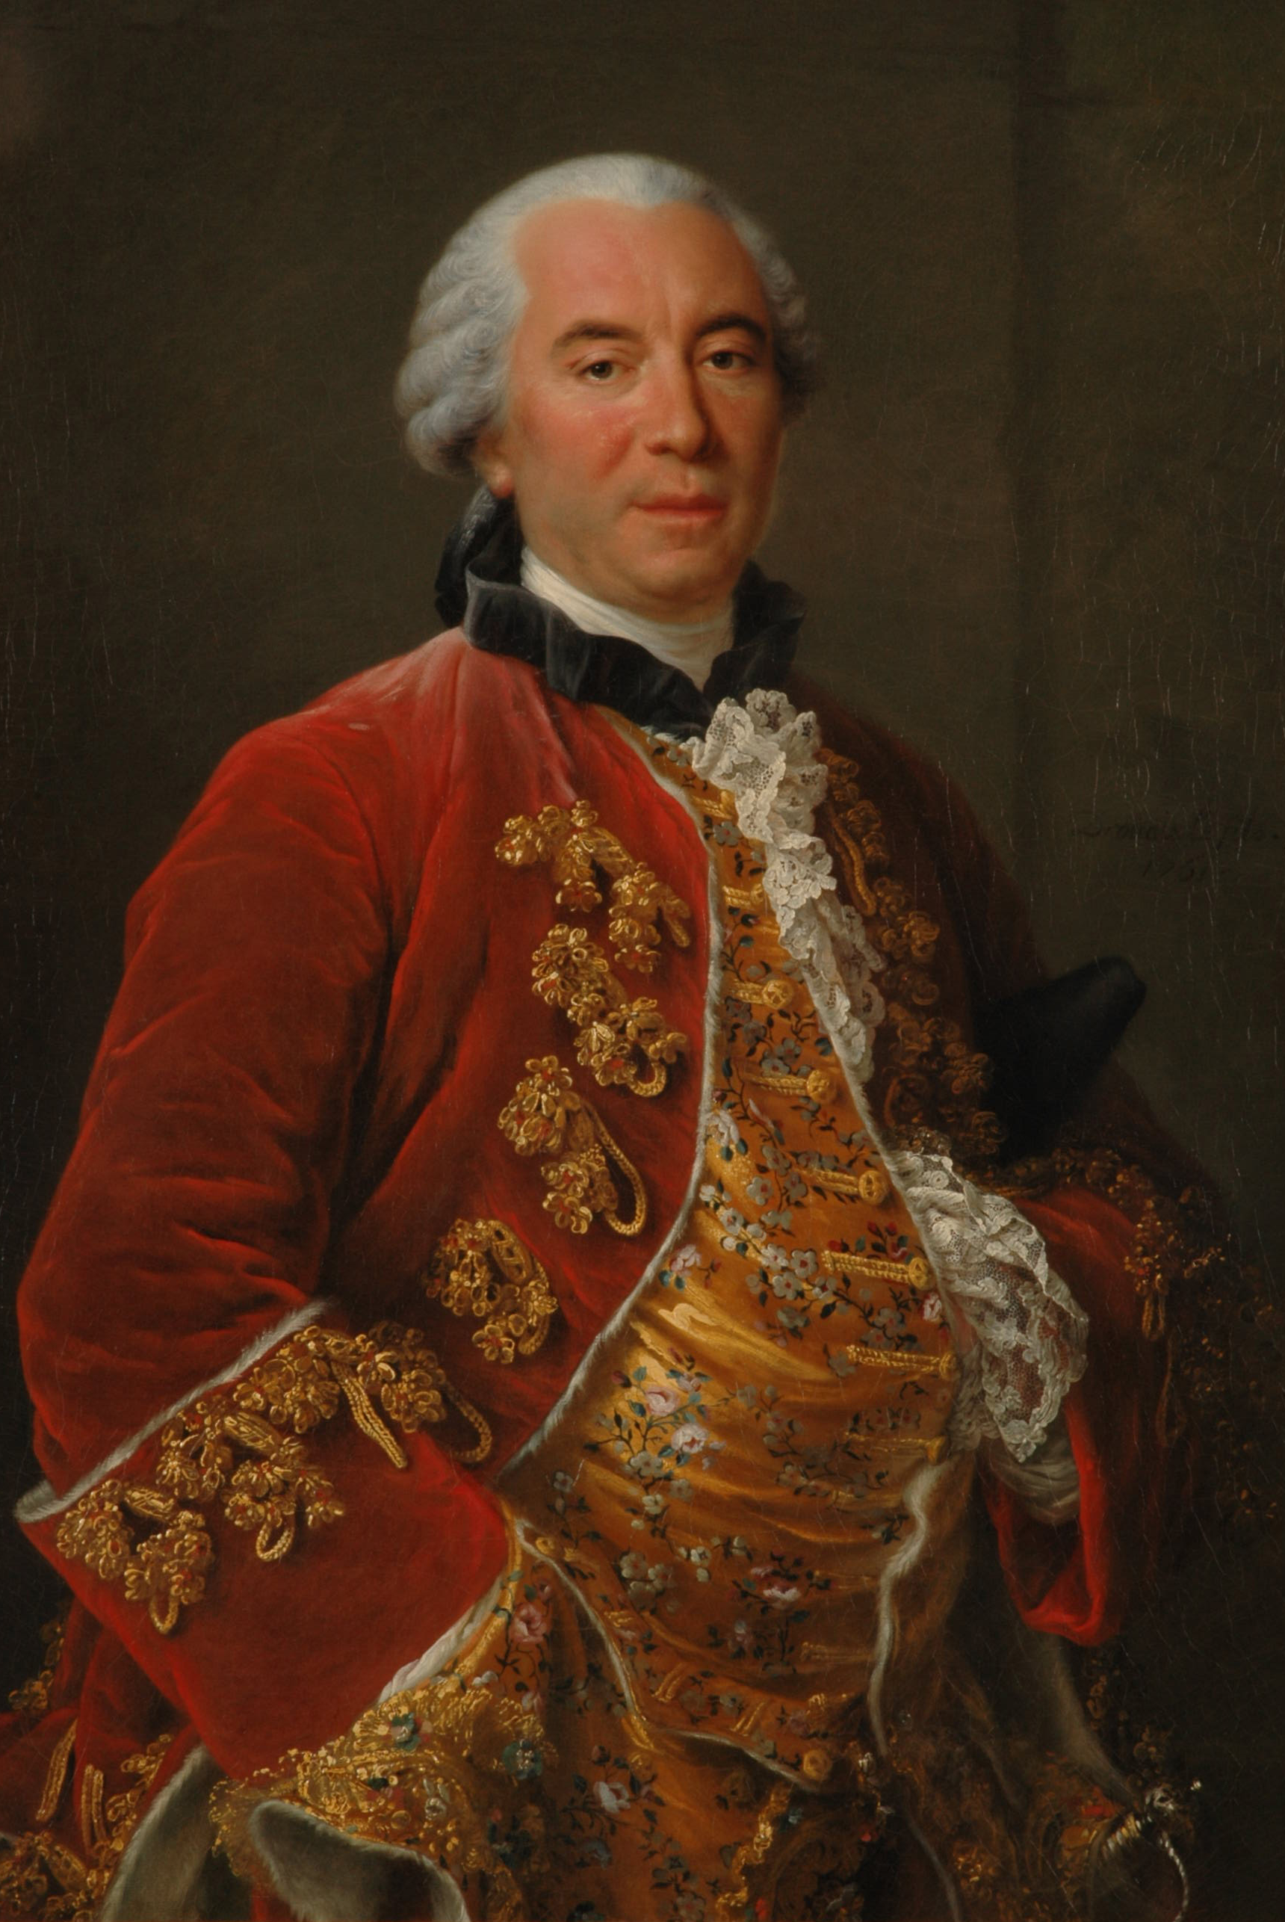

Résumé : Au moment de sa mort, à la veille de la Révolution, Georges-Louis Leclerc, comte de Buffon (1707-1788), intendant du Jardin du Roi, membre de l’Académie Royale des Sciences et de l’Académie Française, est unanimement considéré comme l’un des plus grands savants, philosophes et écrivains du siècle qui vient de s’écouler, au même titre que Voltaire, Montesquieu ou Rousseau. Les nombreuses éditions françaises ou étrangères de ses ouvrages représentent alors l’un des textes les plus répandus dans les bibliothèques publiques et privées, et son influence sur la pensée scientifique et littéraire est capitale. Cette place éminente va se perpétuer jusqu’à la fin du 19e siècle ; mais après 1900, la renommée de Buffon, sans tomber complètement dans l’oubli, va toutefois pâlir considérablement et l’on va peu à peu perdre de vue le rôle majeur qu’il a joué durant le siècle des Lumières.
C’est désormais aux historiens qu’il revient de réévaluer l’importance de cet auteur dans l’évolution de notre culture. Le présent exposé vise à donner un aperçu de cette riche carrière, de cette œuvre foisonnante et de son rayonnement. Buffon s’est en effet illustré dans une grande variété de domaines. Initialement connu comme mathématicien (ce qui ne l’empêchera pas, par la suite, de critiquer l’excès de l’usage des mathématiques en sciences), sa carrière prend un tour nouveau quand il est nommé à la tête du Jardin du Roi, en 1739. Il entreprend alors sa monumentale Histoire naturelle en 36 volumes (1749-1789), vaste traité, resté inachevé, sur l’ensemble des productions de la nature. Il y aborde la plupart des grandes questions scientifiques et épistémologiques du moment et propose, par exemple, une cosmologie et une théorie géologique, cherchant à déterminer par des moyens physiques l’âge de la Terre. Dans le domaine biologique, il cherche à percer le mystère de la génération et élabore une théorie nouvelle à ce sujet. Considérant l’homme comme un sujet d’histoire naturelle à part entière, il traite en naturaliste des âges de la vie humaine et des variétés de l’espèce humaine sur le globe. Mais c’est la partie zoologique de son ouvrage, richement illustrée, qui a le plus frappé la postérité, aussi bien par ses célèbre morceaux de bravoure littéraires sur la fidélité du chien ou la noblesse du cheval, que par les réflexions audacieuses qui la parsèment, notamment sur la définition de l’espèce biologique et la possibilité de ses transformations. Même si Buffon lui-même rejette, en fin de compte, l’évolution au sens strict, il ouvre la voie qui, un siècle plus tard, mènera à l’Origine des espèces de Darwin.

